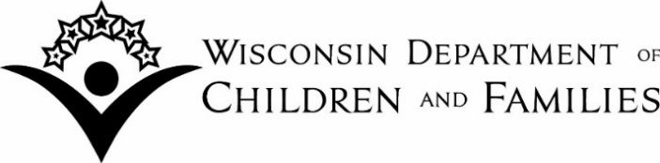
Division of Management Services
Bureau of Regional Operations

SUS DERECHOS
♦ No pueden tratarlo de modo diferente debido a su RAZA, COLOR, NACIONALIDAD, DISCAPACIDAD, EDAD o SEXO (GÉNERO)

- Usted tiene derecho a recibir información en un idioma que entiende y sin que deba pagar costo alguno.

- Si tiene una discapacidad y necesita recibir la información de los programas en un formato alternativo, tiene derecho a recibirla sin que deba pagar costo alguno.

Si siente que esta agencia lo ha tratado de modo diferente debido a su raza, color, nacionalidad, discapacidad, afiliación política, religión, ciudadanía, edad o sexo, puede presentar una denuncia ante:

Lisa Lux, Human Resources Director
(Name and Title Of Civil Rights Coordinador)
Outagamie County
(Agency)

Address: 320 S. Walnut St., Appleton, WI 54911

Telephone Number: (920) 832-1670, TTY Number: 711

Fax: (920) 832-1534, Email: lisa.lux@outagamie.org

Puede presentar una queja en persona o por correo postal, fax o correo electrónico. Si necesita ayuda para presentar una queja Lisa Lux, Human Resources Director (Name and Title of Civil Rights Coordinator) está disponible para ayudarlo.

Si no está satisfecho con la resolución de la agencia local, se ha designado a las oficinas que figuran a continuación para que reciban quejas de discriminación a nivel estatal y federal.

Cionario de Derechos Civiles  Civil Rights Officer  WI Department of Children and Families  Division of Management Services  P.O. Box 8916  Madison, WI 53708-8916  (608)422-6889 (VOZ), 711-(WRS) | Oficina de Derechos Civiles  Office for Civil Rights  U.S. Department of Health and Human Services Region V  105 W. Adams St., 16th floor  Chicago, IL 60606  (312) 886-2359 (VOZ)  (315) 353-5693 (TDD)

La demanda debe incluir la hora, fecha, lugar y circunstancias de la supuesta discriminación. Existen plazos para presentar una demanda por discriminación que difieren con cada programa.

El Department of Children and Families es un empleador y proveedor de servicios que ofrece igualdad de oportunidades. Si tiene alguna discapacidad y necesita acceder a servicios, recibir información en un formato alternativo o necesita que le traduzcan la información a otro idioma, comuníquese con el Civil Right Unit at 608-422-6889. Las personas sordas, con dificultades auditivas, sordo-ciegas o con discapacidad del habla pueden utilizar el Wisconsin Relay Service (WRS) – llame al 711 para comunicarse con el departamento.

